13 мая 2015 года
11.00–13.00  13.00–14.00  14.30–17.00 | Открытый сценический конкурс «Под сению кулис младые дни мои неслись…»  (актовый зал, учебный корпус № 2, ул. Мицкевича, 28)  Обед  Открытый сценический конкурс «Под сению кулис младые дни мои неслись…» (продолжение)
14 мая 2015 года
11.00–17.00 | Мастер-классы «Души прекрасные порывы...» (по произведениям А.С. Пушкина)  (Русский центр БрГУ имени А.С. Пушкина, 323 аудитория, учебный корпус № 2, ул. Мицкевича, 28)
11–15 мая 2015 года
Открытый конкурс плакатов «А.С. Пушкин и его эпоха» (филологический факультет учреждения образования «Брестский государственный университет имени А.С. Пушкина», учебный корпус № 2, ул. Мицкевича, 28)

Апрель – 15 мая 2015 года
Открытый конкурс эссе «Неизвестный известный Пушкин» (студенты высших учебных заведений, учащиеся учреждений, обеспечивающих получение общего среднего образования Беларуси, России, Украины, Польши, Вьетнама)

15 мая 2015 года
12.00–13.00 Торжественное закрытие Пушкинского фестиваля «Друзья, прекрасен наш союз…»


Министерство образования Республики Беларусь
Учреждение образования
«Брестский государственный университет имени А.С. Пушкина»
Управление образования Брестского исполнительного комитета
Кафедра теории и истории русской литературы
Русский центр БрГУ имени А.С. Пушкина

Брестское отделение Россотрудничества в Республике Беларусь

«Друзья, прекрасен наш союз…»

Программа
V Международного Пушкинского фестиваля
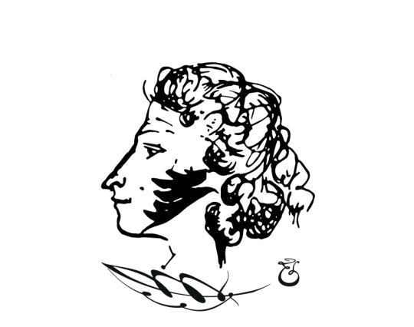
(11–15 мая 2015 года)



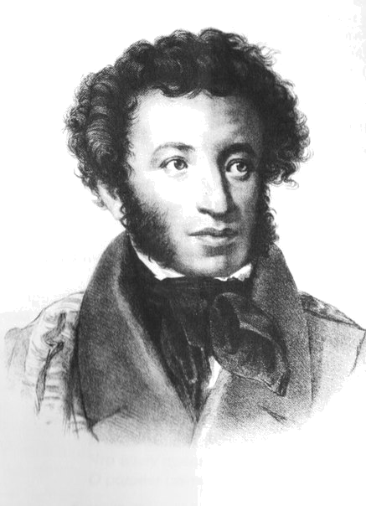

...чувства добрые я лирой пробуждал...

А.С. Пушкин

11 мая 2015 года
12.00–13.00  13.00–14.00  14.00–14.20  14.30–17.00 | Торжественное открытие фестиваля «Друзья, прекрасен наш союз…»  Обед  Экскурсия в Зимний сад (учреждение образования «Брестский государственный университет имени А.С. Пушкина»)  Открытый конкурс чтецов «Мы к пушкинским строкам, что к роднику, спешим…» (студенты высших учебных заведений Беларуси, России, Украины, Польши, Грузии)  (актовый зал учреждения образования «Брестский государственный университет имени А.С. Пушкина», учебный корпус № 2, ул. Мицкевича, 28)
12 мая 2015 года
11.00–13.00  13.00–14.00  14.00–14.20  14.30–17.00 | Открытый конкурс чтецов «Мы к пушкинским строкам, что к роднику, спешим…»  (учащиеся учреждений, обеспечивающих получение общего среднего образования г. Бреста, Брестской области, г. Москвы) (актовый зал, учебный корпус № 2, ул. Мицкевича, 28)  Обед  Экскурсия по филологическому факультету (Русский центр БрГУ имени А.С. Пушкина, научно-просветительский центр имени В.А. Колесника, учебный кабинет, др.)  Открытый конкурс чтецов «Мы к пушкинским строкам, что к роднику, спешим…» (продолжение)

